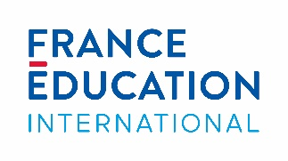
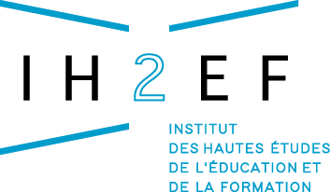

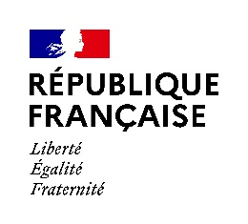
COMMUNIQUÉ de PRESSE
Le 11/10/2022

L’IH2EF et France Éducation international proposent un cours en ligne dédié aux programmes et financements européens à destination de l’enseignement supérieur et de la recherche.
À l’occasion des Erasmus Days, Charles Torossian, directeur de l’Institut des hautes études de l’éducation et de la formation et Pierre-François Mourier, directeur de France Éducation international, annoncent l’ouverture d’un parcours de formation en ligne, qui s’adresse à l’ensemble des acteurs de l’enseignement supérieur et de la recherche qui souhaiteraient acquérir des connaissances face aux enjeux et aux finalités des grands programmes européens.
Ce dispositif sera accessible à partir du 13 octobre 2022.
Découvrir l’Europe à travers les programmes Erasmus+ et Horizon Europe.
Les bilans d’Erasmus+ 2014-2020 et Horizon 2020 (H2020), révèlent, côté français, un réel déficit de connaissance sur l’Union européenne et sur son accompagnement en faveur de l’enseignement supérieur. Cela se traduit par une baisse relative des dépôts de projets portés par la France, qui impacte également la qualité de la participation et de la production, et l’influence des champs de l’Enseignement supérieur et de la recherche dans les projets transnationaux.

Ce module Europe, qui sera proposé en accès libre dès le 13 octobre 2022, a pour objectif de traduire les enjeux et les finalités des programmes, d’en comprendre les étapes de conception ainsi que l’agenda. Il s’agit également d’identifier en quoi ils sont des réponses aux défis sociétaux et aux questions de recherche et d’innovation posées au sein de chaque structure du supérieur. Ce module donne une vue d’ensemble des programmes et agrège les informations utiles pour s’y engager.

Ce parcours de formation s'adresse aux acteurs de l'enseignement supérieur et aux responsables : directeurs de composantes, directeurs généraux des services, enseignants et enseignants chercheurs, ingénieurs d'études et de recherche, doctorants, cadres administratifs, etc. Toutes celles et ceux qui souhaitent comprendre les fonctionnements de ces programmes et actionner les leviers pour une mise en œuvre au sein des établissements sont concernés.

Ce dispositif donne les clés d’engagement dans ces programmes et invite chacun à trouver les informations et les leviers pour le développement d’une stratégie à l’international.
Il s’agit en particulier d’aider à se saisir des soutiens et des coordinations européennes possibles, pour le développement de projets et l’intégration d’initiatives dans les logiques régionales, nationales et européennes.
Enfin ce module propose d’explorer de manière plus politique la manière dont on peut influencer les orientations de la commission européenne en en devenant pleinement acteurs.
Né d’un partenariat avec l’Université Confédérale Léonard de Vinci (UCLdV), ce projet est porté par l’Institut des hautes études de l’éducation et de la formation et France Éducation international. Il a reçu le soutien de la DGESIP.
Chiffres clés :
- 4 heures de formation
- 7 quiz interactifs pour la compréhension ou le positionnement
- 1 évaluation finale
- 19 ressources mises à disposition
- 1 guide numérique pour comprendre Erasmus+
- De nombreux outils pour planifier, suivre et rapporter : des infographies, des exemples concrets de réalisations, des témoignages d’acteurs, des vidéos et des podcasts d’experts.
Ce module est accessible à tous à partir de la plateforme de France Éducation international FEI+ via le lien suivant : https://plus.france-education-international.fr/offre-de-formation/5415/D%C3%A9couvrir_l%E2%80%99Europe_%C3%A0_travers_les_programmes_Erasmus+_et_Horizon_Europe
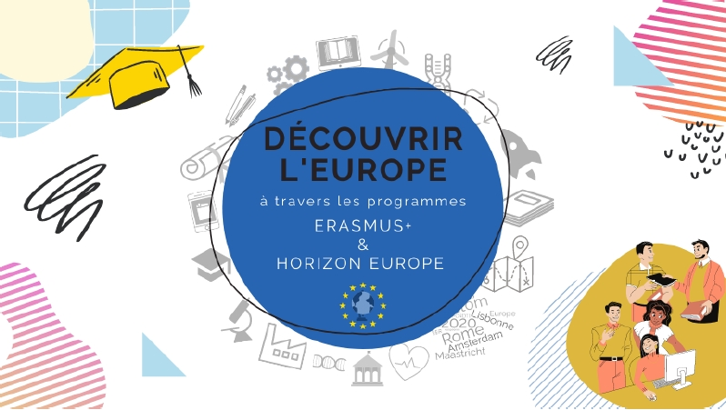

Contact presse IH2EF : damien.fouche@education.gouv.fr – 05 49 49 25 36
IH2EF
Boulevard des frères Lumière – Téléport 2
BP 72 000
86 963 CHASSENEUIL FUTUROSCOPE Cedex
Tel : 05 49 49 25 00
www.ih2ef.gouv.fr

